transistor
- Il transistor è un tripolo in cui uno dei poli consente i controllare la corrente che scorre gli altri due.
- I transistor si possono dividere in:
  - controllati in corrente: la corrente applicata al “polo di controllo” controlla la corrente tra gli altri due. Es: BJT
  - controllati in tensione: la tensione applicata al “polo di controllo” controlla la corrente tra gli altri due. Es: JFET, MOSFET, IGBT, ecc

BJT (bipolar junction transistor o transistor bipolare): il nome bipolare deriva dal fatto, che al contrario degli altri tipi, vengono usati per la conduzione sia le lacune che gli elettroni.

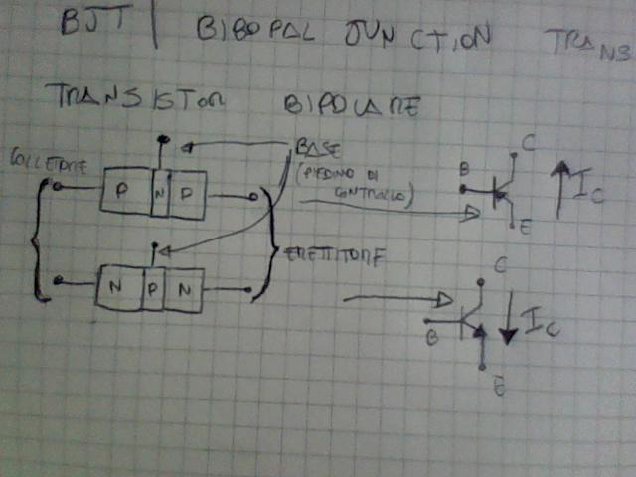
La base sarebbe il “polo di controllo”. In realtà, anche se dai disegni non sembra, collettore ed emettitore non possono essere scambiati, a causa di motivi fisici come lo spessore.

Principio di funzionamento del BJT:

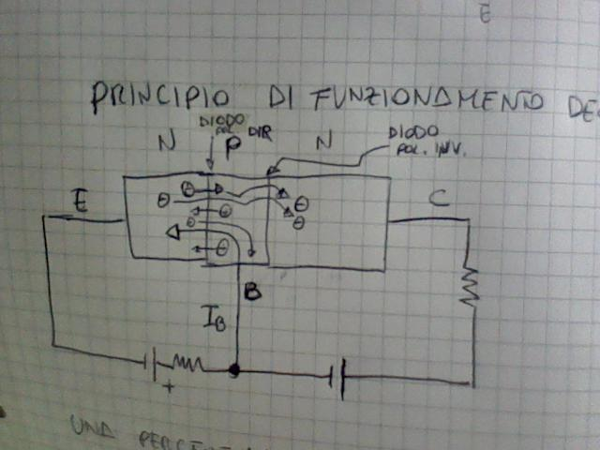
Una percentuale elevata degli elettroni che passano dall'emettitore alla base, passa successivamente al collettore attratta dal potenziale elevato e facilitata dalla sottigliezza della base.

cioè la corrente di emettitore dipende dalla corrente di base ma è circa 100 volte maggiore, quindi una variazione della si traduce in una variazione di 100 volte maggiore nella (amplificazione).

grafico:
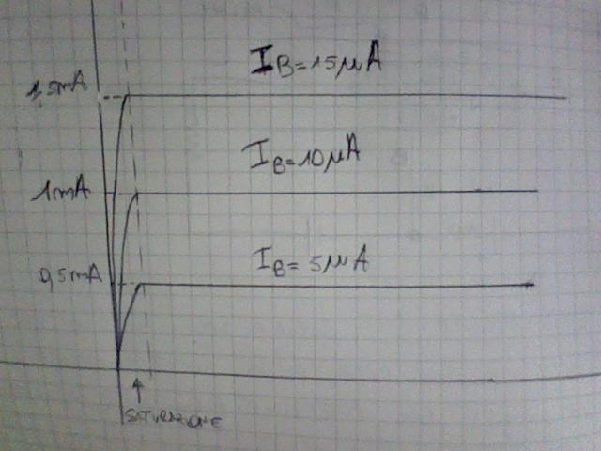
nel grafico reale la corrente, con l'aumentare della VCE, tende a salire leggermente, perché a tensione più alta gli elettroni sono facilitati a fare il “salto”
VCE
IC

Zona lineare (quasi orizzontale)
(quasi verticale)
Interdizione (quando IC = 0)
- Interdizione (IC = 0 ) → circuito aperto, la si usa quando si vuole usare il transistor come interruttore.
- Saturazione (IC variabile con VCE piccola ) → comportamento simile ad un circuito chiuso, la si usa quando si vuole usare il transistor come interruttore.
- Zona lineare (IC indipendente (o quasi) da VCE e proporzionale a IB) → amplificazione

